Infoblatt: Wichtige Begriffe für die Nutzung von Tablet und Smartphone

Wir erklären hier die wichtigsten Funktionen und Begriffe für die erste Orientierung am Smartphone oder Tablet (Samsung-Geräte).
Sie sehen Beispielbilder vom Gerät einer Trainerin. Auf Ihrem Gerät werden die Bilder anders aussehen. Die Funktionen sind aber gleich.

Begriff/ Beispielbild | Funktion
Bildschirm | Fläche auf der Vorderseite des Geräts.
Startbildschirm  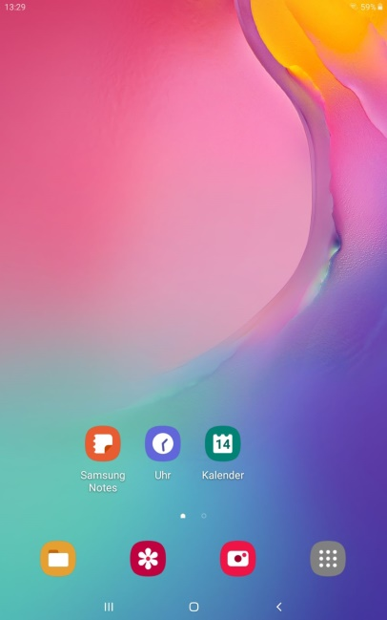 | Bildschirm, der nach dem Starten angezeigt wird.
Navigationsleiste  - auf einem Tablet (Beispiel)  - auf Smartphones (Beispiele) | Symbolleiste mit wichtigen Funktionen für die Benutzung des Geräts.  Die Symbole sehen auf den Geräten unterschiedlich aus, sie haben aber dieselben Funktionen.  „Alle Apps“: Zum Bildschirm wechseln, der alle geöffneten Apps anzeigt.  Mit diesem Symbol gelangen Sie zum „Startbildschirm“.  Mit der Funktion „Zurück“ wechseln Sie zum vorherigen Fenster.
Apps auf dem Startbildschirm  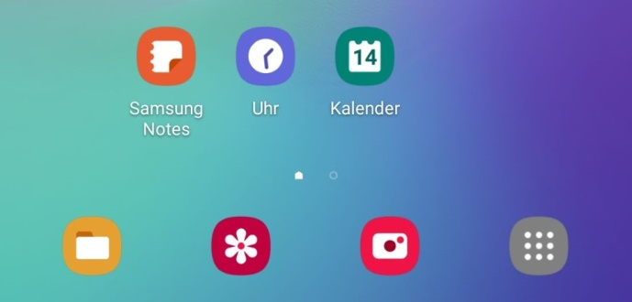 | Apps (Anwendungen), die auf der Startseite abgelegt sind. Hier gibt es zwei Bereiche:  oberer Bereich: Apps, die nur auf der Startseite liegen.  unterer Bereich: Apps, die auf allen Startbildschirmen angezeigt werden. Diese heißen „bevorzugte Apps“.
Anwendungsbildschirm  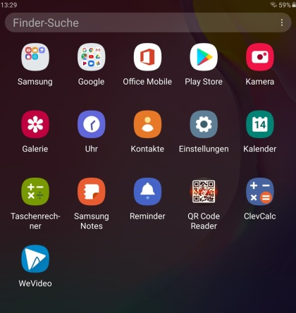 | Dieser Bildschirm zeigt alle Apps an, die Sie auf Ihrem Gerät nutzen können.  Zum Anwendungsbildschirm gelangen Sie, indem Sie auf dem Startbildschirm an beliebiger Stelle von unten nach oben wischen.  Zum Schließen des Anwendungsbildschirms, wischen Sie in diesem von oben nach unten.
Einstellungen  a) Schnelleinstellungen  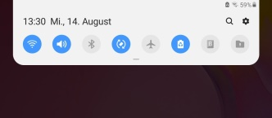  b) alle Einstellungen  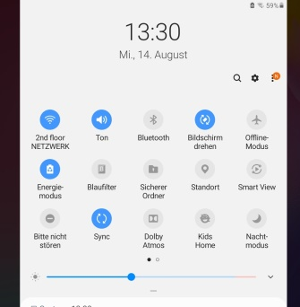 | „Einstellungen“ ist der Bereich am Gerät, wo Sie Geräteeinstellungen vornehmen können.  Das Fenster a) öffnet sich, wenn Sie vom oberen Geräterand einmal nach unten in den Bildschirm wischen.  Es schließt sich, wenn Sie wieder nach oben wischen.  Das Fenster b) öffnet sich, wenn Sie Fenster a) mit einem Wisch von oben nach unten öffnen und dann gleich noch einmal vom oberen Bildschirmrand nach unten wischen. Mit zweimal nach oben Wischen schließt es sich wieder.

